**Міністерство освіти і науки України**

**Національний університет «Запорізька Політехніка»**

Кафедра програмних засобів

**ЗВІТ**

з лабораторної роботи №4

з дисципліни «Моделювання та Аналіз Програмного Забезпечення» на тему:

«Використання розподілу ймовірності в системі імітаційного моделювання SIMC; Генератор випадкових чисел»

**Виконав:**

Студент групи КНТ-122 О. А. Онищенко

**Прийняли:**

Викладач: Ж. К. Камінська

2024

Використання розподілу ймовірності в системі імітаційного моделювання SIMC; Генератор випадкових чисел

Мета роботи

Метою роботи є вивчення методів описання рівномірного та нерівномірного розподілу безперервних та дискретних випадкових величин в SIMC та способів їх практичного використання при моделюванні систем масового обслуговування

Результати виконання

Код програми

#include "../simc/simc.h"

#include <iostream>

using namespace std;

void one()

{

  auto Modeling_Hours=40;

  auto Total_Modeling_Time=Modeling_Hours*60;

  auto Assembly_Delay=30;

  auto Firing_Delay=8;

  auto Worker_Hourly_Salary=50;

  auto Firing_Daily_Price=200;

  auto Material_Price=2;

  auto Product_Price=7;

  auto Workers_Min=4;

  auto Workers_Max=6;

  auto Best_Result=0;

  auto Best_Count=0;

  pqueue Assembly_Queue;

  pstorage Assembly_Facility;

  pqueue Firing_Queue;

  pfacility Firing_Facility;

  table Assembly_Table;

  table Firing_Table;

  Assembly_Table.x[1] = 25;

  Assembly_Table.p[1] = 0.01;

  Assembly_Table.x[2] = 26;

  Assembly_Table.p[2] = 0.04;

  Assembly_Table.x[3] = 27;

  Assembly_Table.p[3] = 0.09;

  Assembly_Table.x[4] = 28;

  Assembly_Table.p[4] = 0.19;

  Assembly_Table.x[5] = 29;

  Assembly_Table.p[5] = 0.37;

  Assembly_Table.x[6] = 30;

  Assembly_Table.p[6] = 0.63;

  Assembly_Table.x[7] = 31;

  Assembly_Table.p[7] = 0.81;

  Assembly_Table.x[8] = 32;

  Assembly_Table.p[8] = 0.91;

  Assembly_Table.x[9] = 33;

  Assembly_Table.p[9] = 0.96;

  Assembly_Table.x[10] = 34;

  Assembly_Table.p[10] = 0.99;

  Assembly_Table.x[11] = 35;

  Assembly_Table.p[11] = 1.0;

  Firing_Table.x[1] = 6;

  Firing_Table.p[1] = 0.05;

  Firing_Table.x[2] = 7;

  Firing_Table.p[2] = 0.3;

  Firing_Table.x[3] = 8;

  Firing_Table.p[3] = 0.7;

  Firing_Table.x[4] = 9;

  Firing_Table.p[4] = 0.95;

  Firing_Table.x[5] = 10;

  Firing_Table.p[5] = 1.0;

  initlist(Total_Modeling_Time);

  initcreate(1, 0);

  newqueue(Assembly_Queue, "\"Assembly Queue\"");

  newqueue(Firing_Queue, "\"Firing Queue\"");

  newfac(Firing_Facility, "\"Firing Facility\"");

  for (auto Workers_Count=Workers_Min;Workers_Count<=Workers_Max;Workers_Count++) {

    for (auto j=Workers_Min;j<=Workers_Count;j++) initcreate(1,0);

    newstorage(Assembly_Facility, "\"Assembly Facility\"", 3);

    auto Parts_Assembled=0;

    while (systime<Total_Modeling_Time) {

      plan();

      switch (sysevent) {

        case 1: inqueue(Assembly_Queue); break;

        case 2: enter(Assembly_Facility, 1); break;

        case 3: outqueue(Assembly_Queue); break;

        case 4: delayt(randdtable(Assembly_Table, v1)); break;

        case 5: leave(Assembly_Facility, 1); break;

        case 6: inqueue(Firing_Queue); break;

        case 7: seize(Firing_Facility); break;

        case 8: outqueue(Firing_Queue); break;

        case 9: delayt(randdtable(Firing_Table, v1)); break;

        case 10: outfac(Firing_Facility); Parts_Assembled+=1; break;

        case 11: next(1); break;

      }

    }

    auto Workers_Salary=Worker_Hourly_Salary*Modeling_Hours*Workers_Count;

    auto Firing_Facility_Cost=Firing_Daily_Price/8*Modeling_Hours;

    auto Materials_Cost=Parts_Assembled*Material_Price;

    auto Parts_Cost=Parts_Assembled*Product_Price;

    auto Total_Expenses=Workers_Salary+Firing_Facility_Cost+Materials_Cost;

    auto Profit=Parts_Cost-Total_Expenses;

    if (abs(Profit)>abs(Best_Result)) { Best_Result=Profit; Best_Count=Workers_Count; }

    cout << "Workers: " << Workers_Count << " Profit: " << Profit << endl;

  }

  cout << "\nBest Count: " << Best_Count << " Best Result: " << Best_Result << endl << endl;

  printall();

}

void two() {

  pfacility Packing_Facility;

  // pack = 12x

  auto Packs_Count=0;

  auto Modeling_Time=1*60*60;

  initlist(Modeling_Time);

  initcreate(1, 0);

  newfac(Packing_Facility, "\"Packing Facility\"");

  while (systime < Modeling_Time) {

    plan();

    switch (sysevent) {

      case 1: split(12, 2); break;

      case 2: seize(Packing_Facility); break;

      case 3: delayt(randab(13,19,v1)); break;

      case 4: outfac(Packing_Facility); break;

      case 5: assemble(12); break;

      case 6: Packs_Count+=1; next(1); break;

    }

  }

  printall();

  clear();

  cout << "Total Packs: " << Packs_Count << endl << endl;

}

void three()

{

  auto Modeling_Time = 8 * 60 * 60;

  auto Maximum_Queue = 0;

  auto Maximum_Bags = 0;

  pfacility Cash_Register;

  pstorage Store_Baskets;

  pqueue Store_Queue;

  initlist(Modeling_Time);

  initcreate(1, 0);

  newfac(Cash_Register, "\"Cash Register\"");

  newstorage(Store_Baskets, "\"Store Rows\"", 100);

  newqueue(Store_Queue, "\"Store Queue\"");

  while (systime < Modeling_Time) {

    plan();

    switch (sysevent) {

      case 1: create(randexp(75, v1)); break;

      case 2: enter(Store_Baskets, 1); break;

      case 3: if (rand01(v1) > 0.75) { trans->pi[1] += randab(2, 4, v1); delayt(randab(60, 180, v1)); } else next(4); break;

      case 4: if (rand01(v1) > 0.55) { trans->pi[1] += randab(3, 5, v1); delayt(randab(120, 180, v1)); } else next(5); break;

      case 5: if (rand01(v1) > 0.82) { trans->pi[1] += randab(4, 6, v1); delayt(randab(75, 165, v1)); } else next(6); break;

      case 6: inqueue(Store_Queue); trans->pi[1] += randab(1,3,v1); break;

      case 7: seize(Cash_Register); break;

      case 8: outqueue(Store_Queue); break;

      case 9: delayt(3*trans->pi[1]); break;

      case 10: outfac(Cash_Register); break;

      case 11: leave(Store_Baskets, 1); break;

      case 12: destroy(); break;

    }

    if (Store_Baskets->sm > Maximum_Bags) Maximum_Bags = Store_Baskets->sm;

    if (Store_Queue->mq > Maximum_Queue) Maximum_Queue = Store_Queue->mq;

  }

  cout << "Maximum Queue: " << Maximum_Queue << endl

       << "Maximum Bags: " << Maximum_Bags << endl << endl;

  printall();

  clear();

}

int main()

{

  one();

  two();

  three();

  return 0;

}

Виконання програми

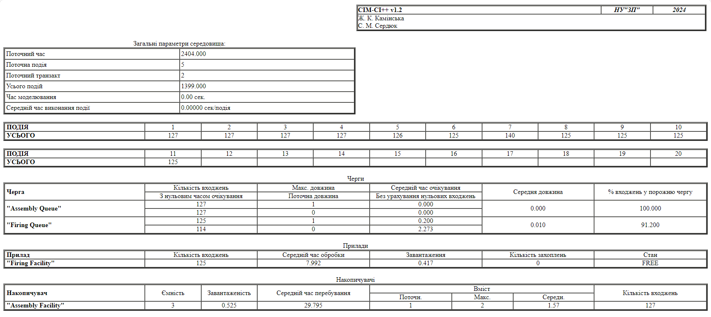

Рисунок 1.1 – Загальне завдання – браузер

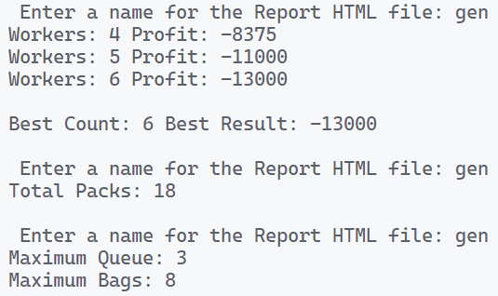

Рисунок 1.2 – Загальне завдання – консолька ♰

Висновки

Таким чином ми вивчили методи описання рівномірного та нерівномірного розподілу безперервних та дискретних випадкових величин в SIMC та способи їх практичного використання при моделюванні систем масового обслуговування

Контрольні питання

Генерація випадкових величин

В процесі моделювання коли потрібен генератор чисел то використовуємо такі функції:

rand01(v) - генерує числа рівномірно в інтервалі [0,1)

randab(a,b,v) - генерує числа рівномірно в інтервалі [a,b)

randexp(lambda,v) - генерує числа експоненційно з інтенсивністю lambda

randnorm(xmean,disp,v) - генерує числа за нормальним законом з середнім xmean і дисперсії disp

Процедури роботи з ансамблями в СІМ SIMC

Для роботи з ансамблями в SIMC існують такі процедури:

split(n,e) - де n то є число транзактів на створення, а e то є номер події де транзакти направляються

assemble(n) - де n то є число транзактів на збір

priority(p) - де p то є нове значення пріоритету

params(p) - параметр p застосовується до всіх транзактів

Реалізація безперервних та дискретних випадкових величин заданих в SIMC вигляді таблиці

Для безперервного розподілу є функція double randtable(table t, long v) де t то є таблиця а v то є число джерело

Для дискретного розподілу є функція double randdtable(table t, long v) де t то є таблиця а v то є число джерело